Описание выводов модуля
№ | Назначение
1 | Флаг
2 | Свободный / изм. мощности
3 | Земля
4 | Данные, выход ТТЛ
5 | Земля
6 | Данные, выход инверсный ТТЛ
7 | Свободный
8 | Питание (5±0,25) В
9 | Свободный
10 | Земля
11 | Свободный
12 | Земля
13 | Свободный
14 | Свободный
15 | Корпус
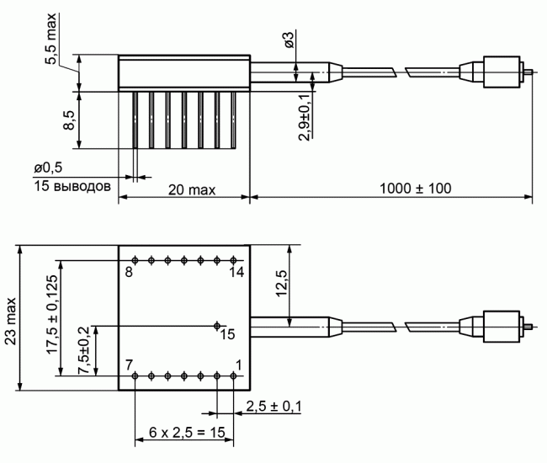Общий вид модуля ПРОМ-12 и схема расположения выводов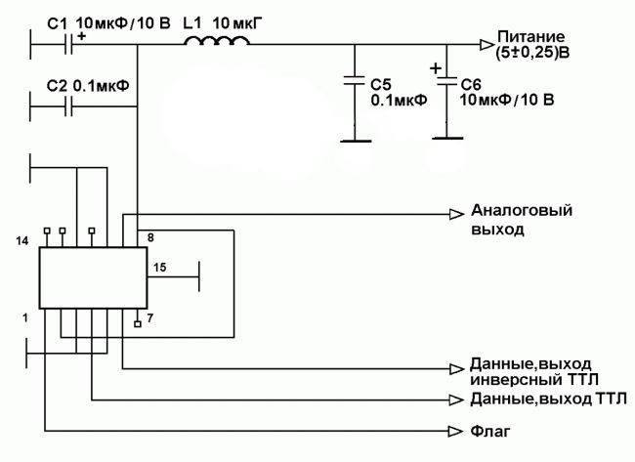Схема включения модуля ПРОМ-12

